


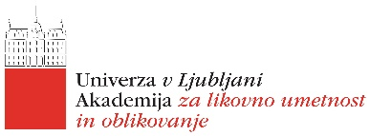

Predlog za nagradi ali priznanji Riharda Jakopiča

Predlagatelj
Ime in priimek
Ustanova
Telefon
Elektronski naslov
Podatki o kandidatu
Ime in priimek
Naslov
e-naslov |  | Telefon
Področje ustvarjanja
Predlog za | Nagrada za življenjsko delo Riharda Jakopiča / NJŽD  Nagrada za življenjsko delo umetniku po 65. letu starosti (izjemoma umetniška skupina), ki je opazno zaznamoval umetnostne tokove v Sloveniji, vplival na mlade generacije ter se s svojimi vrhunskimi umetniškimi dosežki uveljavil doma in v tujini  Nagrada Riharda Jakopiča / NRJ  Nagrada prejme umetnik (ali umetniška skupina) za izjemne dosežke ali novosti na področju umetnosti (lahko jo prejme tudi imetnik Jakopičevega priznanja)  Priznanje Riharda Jakopiča / PRJ  Priznanje prejme umetnik do 40. leta starosti (ali umetniška skupina), ki se je izkazal z odmevno razstavo ali z izstopajočim projektnim delovanjem doma in v tujini.
Predlog naj v skladu z izbrano kategorijo vsebuje
Obvezne priloge | - utemeljitev  - življenjepis, seznam razstav, seznam nagrad avtorja ali umetniške skupine
Dodatne priloge, izbrane po presoji predlagatelja | - medijski odzivi  - strokovna mnenja in kritiške ocene  - slikovno in video gradivo  - publikacije  - drugo …
- Izpolniti in obravnavati je potrebno vse zahtevane podatke. V tem Obrazcu uporabljeni izrazi, ki se nanašajo na osebe in so zapisani v moški slovnični obliki, so uporabljeni kot nevtralni za ženski in moški spol
Podpis predlagatelja: Kraj in datum:

